**LAPORAN PRAKTIKUM**

**ALGORITMA DAN PEMROGRAMAN 1**

**MODUL 12**

**“WHILE-LOOP”**



**DISUSUN OLEH:**

**Keishin Naufa Alfaridzhi**

**103112400061**

**S1 IF-12-01**

**DOSEN:**

**Yohani Setiya Rafika Nur, M. Kom.**

**PROGRAM STUDI S1 TEKNIK INFORMATIKA**

**FAKULTAS INFORMATIKA**

**TELKOM UNIVERSITY PURWOKERTO**

**2024/2025**

**DASAR TEORI**

1. **Bahasa Yang Digunakan**

Pada praktikum ini bahasa pemrograman yang digunakan adalah bahasa pemrograman Go, sesuai dengan modul yang menjadi acuan praktikum. Golang (atau) Go adalah bahasa pemrograman baru, yang mulai dilirik oleh para developer karena kelebihan-kelebihan yang dimilikinya. Sudah banyak Perusahaan besar yang menggunakan bahasa ini untuk produk-produk mereka hingga di level production.

1. **Komentar**

Komentar biasa dimanfaatkan untuk menyisipkan catatan pada kode program, menulis penjelasan atau deskripsi mengenai suatu blok kode, atau bisa juga digunakan untuk me-remark kode (men-non-aktifkan kode yang tidak digunakan). Komentar akan diabaikan Ketika kompilasi maupun eksekusi program.

Ada 2 jenis komentar di Golang, yaitu inline dan multiline.

1. **Komentar Inline**

Penulisan komentar jenis ini diawali dengan tanda *double slash* (//) lalu diikuti pesan komentarnya. Komentar inline hanya berlaku untuk satu baris pesan saja. Jika pesan komentar lebih dari satu baris, maka tanda *double slash* harus ditulis lagi di baris selanjutnya.

1. **Komentar Multiline**

Komentar yang cukup panjang akan lebih rapi jika ditulis menggunakan teknik komentar multiline. Ciri dari komentar jenis ini adalah penulisannya diawali dengan tanda (/*) dan diakhiri (*/).

1. **Variabel**

Golang mengadopsi 2 jenis penulisan variabel, yang dituliskan tipe data-nya dan yang tidak. Kedua cara tersebut intinya adalah sama, pembedanya hanyalah cara penulisannya saja. Untuk penulisan variabel dengan tipe data, keyword *var* digunakan untuk deklarasi variabel kemudian diakhiri dengan tipe data misalnya *string*. Kemudian untuk penulisan variabel tanpa tipe data, variabel dideklarasikan dengan menggunakan metode type inference. Penandanya tipe data tidak dituliskan pada saat deklarasi. Pada penggunaan metode ini, operand (=) harus diganti dengan (:=) dan keyword *var* dihilangkan.

Golang memiliki aturan unik yang tidak dimiliki bahasa lain, yaitu tidak boleh ada satupun variabel yang menganggur. Artinya, semua variabel yang dideklarasikan harus digunakan. Jika terdapat variabel yang tidak digunakan tapi dideklarasikan, program akan gagal dikompilasi. Untuk mengatasi itu, golang memiliki variabel yaitu underscore. Underscore ( _ ) adalah predefined variabel yang bisa dimanfaatkan untuk menampung nilai yang tidak dipakai.

1. **Tipe Data**

Golang mengenal beberapa jenis tipe data, diantaranya adalah tipe data numerik (decimal dan non-desimal), string, dan boolean.

1. Tipe Data Numerik Non-Desimal (uint, int)
2. Tipe Data Numerik Desimal (float64, float32)
3. Tipe Data Bool (true, false)
4. Tipe Data String (string, “ “)
5. **Operator Aritmatika**

Operator aritmatika merupakan operator yang digunakan untuk operasi yang sifatnya perhitungan. Golang mendukung beberapa operator aritmatika standar, yaitu:

1. Penjumlahan (+)
2. Pengurangan (-)
3. Perkalian (*)
4. Pembagian (/)
5. Modulus atau sisa hasil pembagian (%)
6. **Seleksi Kondisi**

Seleksi kondisi pada program berguna untuk mengontrol sebuah blok kode yang akan dieksekusi. Yang dijadikan acuan oleh selksi kondisi adalah nilai bertipe bool, bisa berasal dari variabel, ataupun hasil operasi perbandingan. Nilai tersebut menentukan blok kode mana yang akan dieksekusi. Go memiliki 2 macam keyword untuk selesksi kondisi, yaitu if else dan switch.

1. **If Expression**

If adalah salah satu kata kunci yang digunakan dalam percabangan. Percabangan artinya kitabisa mengeksekusi kode program tertentu ketika suatu kondisi terpenuhi. Hampir semua bahasa pemrograman mendukung if expression.

1. **Else if expression**

Terkadang kita butuh membuat beberapa kondisi. Kasus seperti ini dapat menggunakan else if expression. If mendukung short statement sebelum kondisi. Hal ini sangat cocok untuk membuat statement yang sederhana sebelum melakukan pengecekan terhadap kondisi.

1. **Switch-Case**

Switch merupakan seleksi kondisi yang sifatnya fokus pada satu variabel, lalu kemudian di-cek nilainya. Contoh sederhananya seperti penentuan apakah nilai variabel x adalah: 1, 2, 3, atau lainnya. Perlu diketahui, switch pada pemrograman Go memiliki perbedaan dibanding bahasa lain. Di Go, ketika sebuah case terpenuhi, tidak akan dilanjutkan ke pengecekan case selanjutnya, meskipun tidak ada keyword “break” di situ. Konsep ini berkebalikan dengan switch pada umumnya pemrograman lain (yang ketika sebuah case terpenuhi, maka akan tetap dilanjut mengecek case selanjutnya kecuali ada keyword “break”).

1. **Perulangan**

Perulangan merupakan proses mengulang dan mengeksekusi blok kode tanpa henti sesuai dengan kondisi yang dijadikan acuan. Biasanya disiapkan variabel untuk iterasi atau penanda kapan perulangan akan dihentikan.

* 1. **For Loop**

For loop merupakan statement perulangan dasar dan cukup sering ditemui. Format for loop yaitu sebagai berikut.

* + - *Init Statement*: bagian ini akan dieksekusi sebelum perulangan dimulai. Biasanya diisi dengan mendeklarasi variabel iterasi.
    - *Condition Expression*: bagian ini akan dicek dan dieksekusi setiap perulangan yang dilakukan, jika true maka perulangan akan terus berjalan hingga kondisi bernilai false.
    - *Post Statement*: statement ini akan dieksekusi pada akhir iterasi. Jika terdapat range, maka perulangan akan dieksekusi untuk setiap item pada range.
  1. **While Loop**

While loop merupakan perulangan yang akan terus berjalan hingga suatu kondisi terpenuhi. Penulisan while loop adalah dengan menuliskan kondisi setelah keyword for (hanya kondisi). Deklarasi dan iterasi variabel counter tidak dituliskan setelah keyword, hanya kondisi perulangan saja. Konsepnya mirip seperti while milik bahasa pemrograman lain.

**CONTOH SOAL**

1. Buatlah program yang digunakan untuk menampilkan deret bilangan Faktorial dari sautu bilangan.

**Masukan** terdiri dari sebuah bilangan bulat non negatif n.

**Keluaran** berupa deret bilangan dari Faktorial n. Perhatikan contoh masukan dan keluaran yang diberikan.

**Source Code:**

package main

import "fmt"

func main() {

    var (

        a int

    )

    fmt.Scan(&a)

    for a > 1 {

        fmt.Print(a, " x ")

        a = a - 1

    }

    fmt.Println(1)

}

Output:

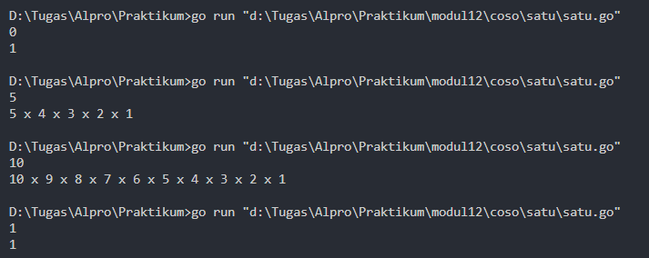

1. Buatlah program Go yang digunakan untuk login ke dalam suatu aplikasi. Asumsi token untuk yang valid adalah "12345abcde".

**Masukan** terdiri dari suatu token. Selama token yang diberikan salah, maka program akan meminta token secara terus menerus hingga token yang diberikan benar. **Keluaran** adalah teks yang menyatakan "Selamat Anda berhasil login".

**Source Code:**

package main

import "fmt"

func main() {

    var (

        pass string

    )

    fmt.Scan(&pass)

    for pass != "12345abcde" {

        fmt.Scan(&pass)

    }

    fmt.Println("Berhsil Login")

}

Output:

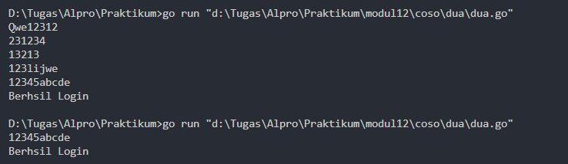

1. Buatlah program dalam bahasa Go yang digunakan untuk mencetak N bilangan pertama dalam deret Fibonacci.

**Masukan** terdiri dari bilangan bulat positif N dengan nilai besar atau sama dengan 2. **Keluaran** terdiri dari sejumlah N bilangan yang menyatakan N deret bilangan Fibonacci yang pertama.

**Source Code:**

package main

import "fmt"

func main() {

    var x, j, temp, s1, s2 int

    fmt.Scan(&x)

    s1 = 0

    s2 = 1

    for j < x {

        fmt.Print(s1, " ")

        temp = s1 + s2

        s1 = s2

        s2 = temp

        j++

    }

}

Output:

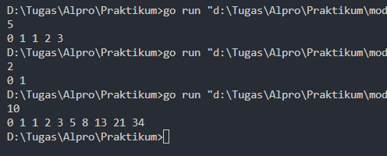

**LATIHAN SOAL**

1. Latihan1

Source Code:

package main

import "fmt"

func main() {

    const correctUsername = "Admin"

    const correctPassword = "Admin"

    var i int

    var username, password string

    var isPass bool

    fmt.Scan(&username, &password)

    isPass = username == correctUsername && password == correctPassword

    for isPass == false {

        fmt.Scan(&username, &password)

        isPass = username == correctUsername && password == correctPassword

        i++

    }

    fmt.Printf("%d percobaan gagal login", i)

}

Output:

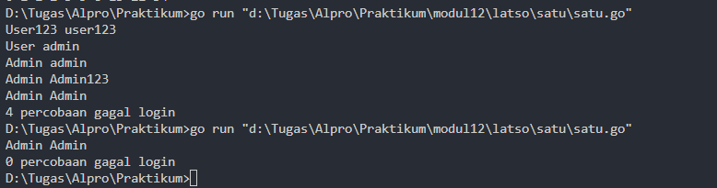

Deskripsi Program:

Program untuk cek username dan password dari user. Menggunakan *const* untuk menyimpan data *username* dan *password*. Mendeklarasikan 4 variabel diantaranya *i* dalam tipe data integer, *username* dan *password* tipe data string, dan *isPass* dalam tipedata bool. Pertama kita input username dan password untuk pertama kali, lalu kita cek dalam *isPass* apakah *username* dan *password* sesuai dengan value yang ada dalam *const*. Lalu masuk ke perulangannya dengan kondisi “ isPass == false “, pada sebelumnya kita telah cek *isPass* sekali, jika input pertama salah maka akan masuk ke perulangan ini. Memiliki logic yang sama yaitu input dan cek, kemudian terdapat i++ untuk increment variabel i (digunakan saat mencetak). Perulangan ini akan terus berlanjut hingga *isPass* bernilai true.

1. Latihan2

Source Code:

package main

import "fmt"

func main() {

    var x, next, curr int64

    fmt.Scan(&x)

    next = 1

    for next < x {

        curr = (x / next) % 10

        next *= 10

        fmt.Println(curr)

    }

}

Output: 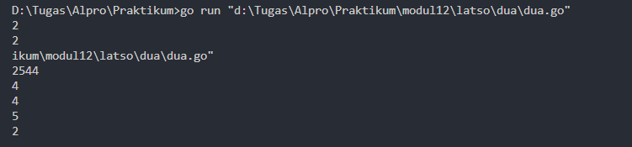

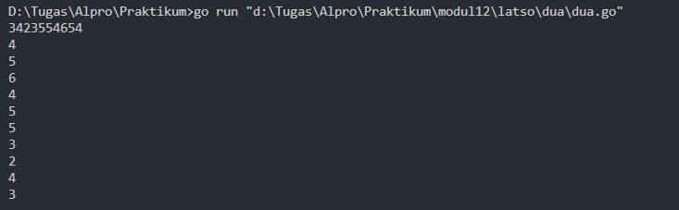

Deskripsi Program:

Program untuk mencacah setiap digit dalam suatu bilangan bulat. Kita menggunakan 3 variabel bertipe **int64** yaitu x, next, dan curr. Menggunakan **int64** agar bilangan bulat dalam program dapat mencapai 64-bit. Pertama kita akan inputkan bilangan ke dalam variabel x dan kita akan deklarasi value dari variabel next yaitu 1, variabel next ini menjadi kunci untuk program pencacahan ini. Kemudian kita masuk ke dalam while loop yang akan terus berjalan dengan kondisi “next < x”. Di dalam perulangan kita akan menggunakan variabel curr (atau current) untuk menyimpan nilai sementara dari bilangan yang dicacah dengan rumus “(x / next) % 10”. Setelah itu kita akan kali kan next dengan 10 pada tiap perulangan. Terakhir kita akan lakukan print variabel curr di dalam perulangan. Cara kerja program adalah sebagai berikut:

Bilangan akan dibagi dengan next kemudian dimodulo dengan 10, contoh kita memiliki x = 254, maka perulangan pertama akan membagi x dengan next = 1 ( = 254 ) kemudian modulo 10 ( = 4 ) akan mencetak “4”, perulangan kedua membagi x dengan next = 10 ( = 25 ) kemudian modulo 10 ( = 5 ) akan mencetak “5”, perulangan ketiga membagi x dengan next = 100 ( = 2 ) kemudian modulo 10 ( = 2 ) akan mencetak “2”.

1. Latihan3

Source Code:

package main

import "fmt"

func main() {

    var x, y, i int

    fmt.Scan(&x, &y)

    for x >= y {

        x = x - y

        i = i + 1

    }

    fmt.Println(i)

}

Output:

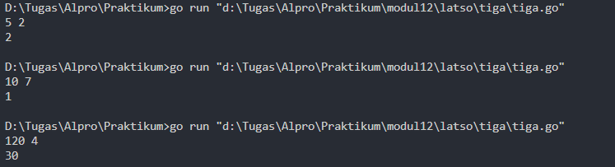

Deskripsi Program:

Program pembagian integer. Menggunakan 3 variabel **int** yaitu x, y dan i. x merupakan bilangan bulat yang akan dibagi dengan y dengan ketentuan x lebih dari sama dengan y, yang akan menghasilkan i. Pertama kita akan scan x dan y, lalu masuk ke dalam perulangan while loop dengan kondisi “x >= y”. Dalam perulangan akan dilakukan rumus x = x – y dan i = i + 1 dan akan berulang hingga kondisi x >= y bernilai false. Setelahnya akan print nilai i untuk hasil dari pembagian integer.

**DAFTAR PUSTAKA**

Noval Agung Prayogo. *Dasar Pemrograman Golang.* Diakses pada 01 Oktober 2024. <https://dasarpemrogramangolang.novalagung.com>

Annisa Nur Isnaeni. *Golang — Seleksi Kondisi.* Diakses pada 01 Oktober 2024.

<https://medium.com/@annisaisna/golang-seleksi-kondisi-f988ead004b4>

Parvez Alam, *Golang for loop example | Golang Loops Tutorial – Phpflow.com* <https://medium.com/@parvez1487/golang-for-loop-example-golang-loops-tutorial-phpflow-com-f4b2b0e57944>